|  |
| --- |
|  |
| МИНОБРНАУКИ РОССИИ |
| *Федеральное государственное бюджетное образовательное учреждение высшего образования* ***«МИРЭА – Российский технологический университет»***  **РТУ МИРЭА** |

**Институт информационных технологий (ИТ)**

**Кафедра инструментального и прикладного программного обеспечения (ИиППО)**

**ОТЧЕТ ПО ПРАКТИЧЕСКИМ ЗАНЯТИЯМ №1, №2**

**по дисциплине «Программирование на языке Джава»**

Выполнил студент группы ИНБО-02-20 Чернов Я. А.

Принял Степанов П.В.

Практические работы выполнены «___»_______2021г.

«______________» «___»_______2021г.

Отметка о выполнении

**Москва – 2021 г.**

**Практическое занятие №1**

**Цель работы**

Реализовать простейший класс на языке программирования Java. Добавить метод tostring. Создать класс- тестер для вывода информации об объекте.

**Упражнение 1**

Реализуйте простейший класс “Мяч”.

**Класс Ball**

**package** ru.mirea.Practice1.ball;  
  
**public class** Ball {  
 **private** String **color**;  
 **private int weight**;  
  
 **public** Ball(){}  
 **public** Ball(String color, **int** weight){  
 **this**.**color** = color;  
 **this**.**weight** = weight;  
 }  
 **public** Ball(String color){  
 **this**.**color** = color;  
 }  
  
 **public void** setColor(String color){  
 **this**.**color** = color;  
 }  
  
 **public void** setWeight(**int** weight){  
 **this**.**weight** = weight;  
 }  
  
 **public** String getColor(){  
 **return color**;  
 }  
  
 **public int** getWeight(){  
 **return weight**;  
 }  
  
 **public** String toString(){  
 **return this**.**color**+**", weight "**+**this**.**weight**;  
 }  
}

**Класс-тестер**

**package** ru.mirea.Practice1.ball;  
  
**public class** MainBall {  
 **public static void** main(String[] args) {  
 Ball bl1 = **new** Ball(**"Red"**, 25);  
 Ball bl2 = **new** Ball();  
 Ball bl3 = **new** Ball(**"Green"**);  
 bl2.setColor(**"Yellow"**);  
 bl2.setWeight(20);  
 System.***out***.println(bl1);  
 System.***out***.println(bl2);  
 System.***out***.println(**"Color of bl3 = "** + bl3.getColor());  
 System.***out***.println(**"Weight of bl3 = "** + bl3.getWeight());  
 System.***out***.println(bl3);  
  
 }  
}

**Тестирование**

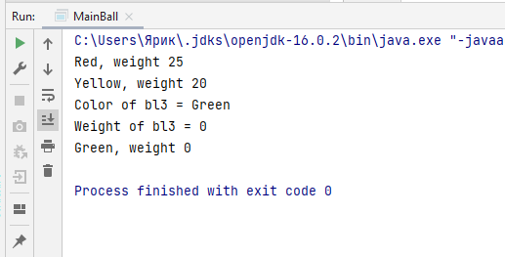

**Упражнение 2**

Реализуйте простейший класс “Книга”.

**Класс Book**

**package** ru.mirea.Practice1.book;  
  
**public class** Book {  
 **private** String **name**;  
 **private** String **nameAuthor**;  
 **private int pages**;  
 **private double weight**;  
  
 **public** Book(String n, String nA, **int** p, **double** w){  
  
 **pages** = p;  
 **name** = n;  
 **weight** = w;  
 **nameAuthor** = nA;  
 }  
  
 **public void** setPages(**int** pages) {  
 **this**.**pages** = pages;  
 }  
  
 **public void** setName(String name) {  
 **this**.**name** = name;  
 }  
  
 **public void** setNameAuthor(String nameAuthor) {  
 **this**.**nameAuthor** = nameAuthor;  
 }  
  
 **public void** setWeight(**float** weight) {  
 **this**.**weight** = weight;  
 }  
  
 **public int** getPages(){  
 **return pages**;  
 }  
  
 **public** String getName(){  
 **return name**;  
 }  
  
 **public** String getNameAuthor(){  
 **return nameAuthor**;  
 }  
  
 **public double** getWeight(){  
 **return weight**;  
 }  
  
 **public** String toString(){  
 **return this**.**name**+**", автор: "**+ **this**.**nameAuthor**;  
 }  
  
 **public void** getInfoBook() {  
 System.***out***.println(**"Книга "** + **name** + **", автор: "** + **nameAuthor**);  
 System.***out***.println(**"В ней "** + **pages** + **" страниц, и она весит "** + **weight**);  
 }  
}

**Класс-тестер**

**package** ru.mirea.Practice1.book;  
  
**public class** MainBook {  
 **public static void** main(String[] args) {  
 Book b1 = **new** Book(**"Собачье сердце"**, **"М.А. Булгаков"**, 54, 500.9);  
 System.***out***.println(b1);  
 b1.getInfoBook();  
 }  
}

**Тестирование**

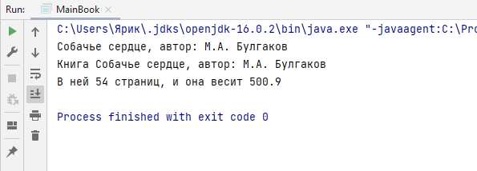

**Практическое занятие №2**

**Цель работы**

Работа с UML-диаграммами классов.

**Задание**

По диаграмме класса UML описывающей сущность Автор написать программу которая состоит из двух классов Author и TestAuthor. Класс Author должен содержать реализацию методов, представленных на диаграмме.

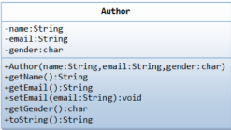

**Класс Author**

**package** ru.mirea.Practice2;  
  
**public class** Author {  
 **private** String **name**;  
 **private** String **email**;  
 **private char gender**;  
  
 **public** Author(String name, **char** gender, String email) {  
 **this**.**name** = name;  
 **this**.**email** = email;  
 **this**.**gender** = gender;  
 }  
  
 **public** String getName() {  
 **return name**;  
 }  
  
 **public** String getEmail() {  
 **return email**;  
 }  
  
 **public void** setEmail(String email) {  
 **this**.**email** = email;  
 }  
  
 **public char** getGender() {  
 **return gender**;  
 }  
  
 **public** String toString() {  
 String g = **new** String(**"m"**);  
 **if** (**gender** == **'F'**)  
 g = **"ms"**;  
 **else if** (**gender** == **'U'**)  
 g = **"unknown"**;  
  
 **return name** + **" ("** + g + **") "** + **"at "** + **email**;  
 }  
}

**Класс-тестер**

**package** ru.mirea.Practice2;  
  
**public class** MainAuthor {  
 **public static void** main(String[] args) {  
 Author one = **new** Author( **"Tan Ah Teck"**,**'M'**,**"ahTeck@somewhere.com"**);  
 Author two = **new** Author( **"Sue Grant"**,**'F'**,**"suGrant@somewhere.com"**);  
 Author thr = **new** Author( **"Ella Page"**,**'U'**,**"ellpage@somewhere.com"**);  
 System.***out***.println(one);  
 System.***out***.println(two);  
 System.***out***.println(thr);  
 }  
}

**Тестирование**

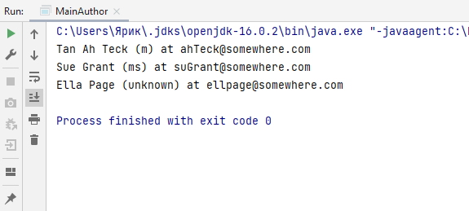

**Вывод**

В ходе практической работы были приобретены навыки работы с классами на Java и с UML-диаграммами классов.

GitHub: [https://github.com/YaroslavChernov0220/PracticeMIREA](https://github.com/YaroslavChernov0220/PracticeMIREA%20)